绝密★启用前
2024年高考考前信息必刷卷（浙江专用）05
物 理（答案在最后）
（考试时间：90分钟 试卷满分：100分）

2024年1月浙江物理选考试卷依据《普通高中物理课程标准（2017年版2020年修订）》的内容要求和学业质量水平等级要求，立足必备知识，评价关键能力，试卷的结构、难度、区分度、信度和效度保持相对稳定。
落实依标命题，考查必备知识
依据《课程标准》要求，选取物理核心概念、规律、思想和方法等内容设计试题，全卷考点涵盖物理各模块的所有主题，具有较高的覆盖面，比例合理。试卷在实验题上相对以为略有不同，增加一个实验小题，想必2024年6月选考也会保持相同题量。
设置合理梯度，评价关键能力
根据学科核心素养的水平层次、试题情境的复杂性和新颖性、知识要求的深度和广度等多方面设计试卷的难度。整卷设置了多层难度阶梯，有效区分不同学业水平的学生，使每个学生都能解决与自身能力吻合的问题。计算题情景设计既熟悉又新颖，问题设计由易到难，要求知识综合，多维的多层次的能力要求，利于大多数学生学有所得，利于多层次学生的区分选拔，利于高水平学生的脱颖而出。

立足真实情境，聚焦核心素养
试卷涵盖学科核心素养各维度，充分展现了素养考查内容的全面性和丰富性，体现了稳中求新的风格。如第9题的一箭三星、第13题的超导、第19题的扫描隧道显微镜等都立足真实情景、关注科技前沿和国家重大工程，加强对科学态度与责任素养的考查与渗透。
一、选择题Ⅰ（本题共13小题，每小题3分，共39分。每小题列出的四个备选项中只有一个是符合题目要求的，不选、多选、错选均不得分）
1．国际单位制中规定，力学物理量所选用的基本量是（ ）
A．长度、质量、时间 B．米、千克、秒
C．长度、力、时间 D．速度、加速度、位移
【解答】解：力学中的基本物理量有三个，它们分别是长度、质量和时间，它们的单位分别为米、千克和秒，故A正确，BCD错误；
故选：A。
2．对于科学家在物理学上的主要贡献，下列说法正确的是（ ）
A．牛顿经过多年的研究，得出了行星绕太阳的轨道是椭圆轨道的结论
B．库仑最终测得了元电荷的电量，并确定了库仑定律
C．奥斯特通过实验揭示了电生磁的自然现象
D．法拉第通过实验打开了磁生电的大门，并且得出了法拉第电磁感应定律
【解答】解：A、得出行星绕太阳的轨道是椭圆轨道结论的是开普勒，故A错误；
B、库仑通过实验确定了库仑定律，而元电荷的电量是由科学家密立根测得的，故B错误；
C、奥斯特通过实验揭示了电生磁的自然现象，说法正确，故C正确；
D、法拉第通过实验打开了磁生电的大门，但是法拉第电磁感应定律是由纽曼等科学家得出的，为了纪念法拉第故命名为法拉第电磁感应定律，故D错误。
故选：C。
3．如图所示，质量为m的物体在水平外力F的作用下，沿水平面做匀速运动，速度大小为v，当物体运动到A点时撤去外力F，物体由A点继续向前滑行过程中经过B点，则物体由A点到B点的过程中，下列说法中正确的是（ ）
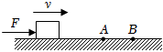
A．速度v越大，摩擦力对物体的冲量越小；摩擦力做功越少
B．速度v越大，摩擦力对物体的冲量越小；摩擦力做功越多
C．速度v越大，摩擦力对物体的冲量越小；摩擦力做功与速度v的大小无关
D．速度v越大，摩擦力对物体的冲量越大；摩擦力做功与速度v的大小无关
【解答】解：由题意可知，物体匀速运动到A点，说明物体受到的摩擦力等于外力，故外力大小不变；由A到B运动的位移相等，故摩擦力做功与速度大小无关；
若速度越大，从A到B的时间越短，则由I＝Ft可知冲量越小，故C正确；
故选：C。
4．如图甲所示，一只小猫饭后来到池塘边散步，之前停留在池塘边的一条小鱼看到小猫后，从静止快速沿直线游离池塘边缘，全过程中小鱼的v﹣t图像如图乙所示。关于小鱼的整个运动过程，下列说法正确的是（ ）
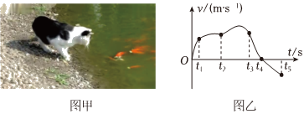
A．0～t₂内小鱼的位移最大
B．t₄时刻小鱼受到的合力为0
C．在t₄∼t₅内，小鱼的加速度与速度方向相同
D．小鱼在0～t₁内的加速度方向与t₃～t₅内的加速度方向相同
【解答】解：A、0～t₄内，小鱼的速度始终为正值，即小鱼一直向前运动，位移不断增大。t₄∼t₅内，小鱼反向运动，所以t₄时刻小鱼的位移最大，故A错误；
B、t₄时刻小鱼的速度为零，但是图线的斜率不为零，即加速度不为零，根据牛顿第二定律可知，t₄时刻小鱼受到的合力不为零，故B错误；
C、在t₄∼t₅内，小鱼反向做加速运动，速度与加速度方向相同，故C正确；
D、在0～t₁内，图线切线的斜率为正值，即加速度方向为正方向。t₃～t₅内的斜率为负值，即加速度为负方向，则知0～t₁内的加速度方向与t₃～t₅内的加速度方向相反，故D错误。
故选：C。
5．一对不等量异种点电荷周围的电场线分布如图所示，下列说法正确的是（ ）
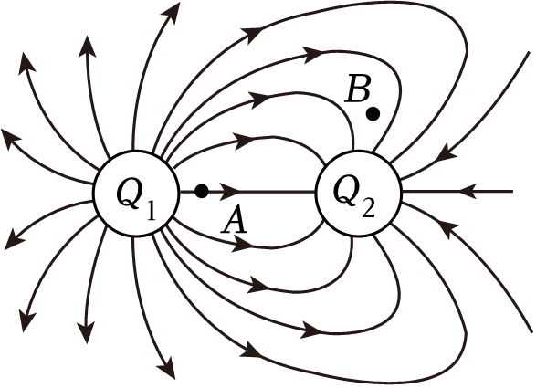
A．Q₁为负电荷
B．Q₁的带电荷量一定比Q₂的带电荷量多
C．以大地为零电势，则Q₁Q₂连线的中点电势必定为零
D．尽管B处没画出电场线，但B处的场强比A处大
以上内容仅为本文档的试下载部分，为可阅读页数的一半内容。如要下载或阅读全文，请访问：https://d.book118.com/317113135065006051

